TRƯỜNG THCS NGUYỄN BỈNH KHIÊM - HUYỆN VĨNH BẢO
30 NĂM XÂY DỰNG VÀ TRƯỞNG THÀNH
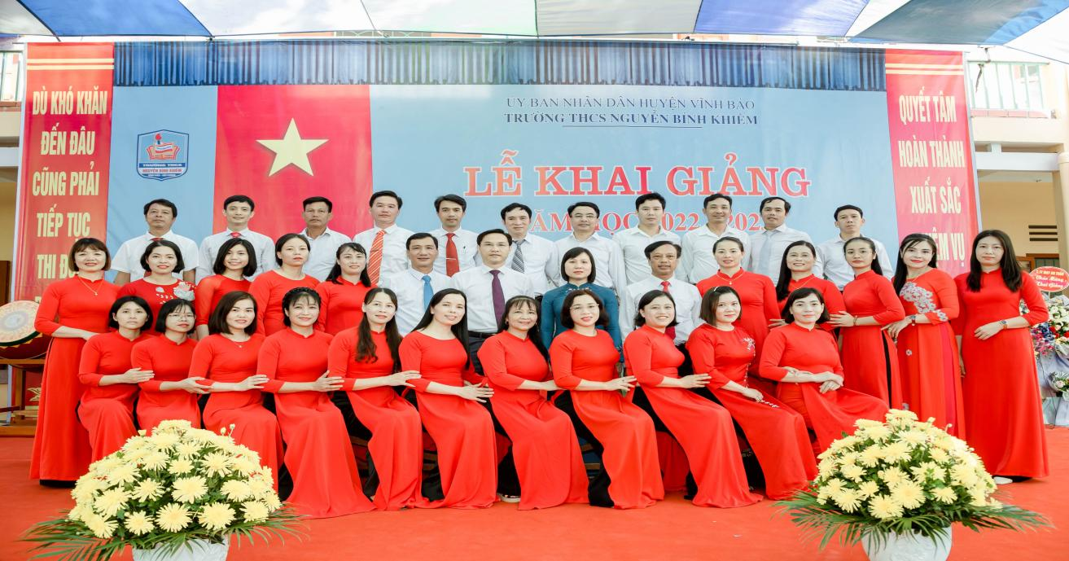
Tập thể CBGV,NV nhà trường
Năm 1991, thành phố Hải Phòng tổ chức hội thảo khoa học về thân thế, sự nghiệp của Danh nhân văn hoá Trạng Trình Nguyễn Bỉnh Khiêm tại Vĩnh Bảo nhân kỷ niệm 500 năm ngày sinh của Người (1941-1991). Tại hội thảo, một số đại biểu lãnh đạo thành phố và huyện nguyên là thầy giáo, cựu học sinh của trường phổ thông cấp 2 Vĩnh Bảo gặp nhau trong không khí vui mừng, phấn khởi, tự hào, bên lề hội thảo, thầy trò cùng ôn lại kỷ niệm một thời gian khó, và ý tưởng, kế hoạch tổ chức kỷ niệm 40 năm ngày thành lập Trường phổ thông cấp 2 Vĩnh Bảo được khởi thảo. Tại lễ kỷ niệm 40 năm Ngày thành lập Trường phổ thông cấp 2 Vĩnh Bảo (1952-1992) lãnh đạo thành phố và huyện đã kết luận: Cần thiết phải có một trường cấp 2 của huyện, làm nòng cốt trong phong trào thi đua dạy tốt, học tốt, phát hiện và bồi dưỡng học sinh giỏi, kế tục, phát huy sự nghiệp, truyền thống 40 năm của trường phổ thông cấp 2 Vĩnh Bảo, góp phần đẩy mạnh sự nghiệp giáo dục của huyện và thành phố.
Sức mạnh ngọn lửa truyền thống hiếu học, truyền thống cách mạng của quê hương Vĩnh Bảo anh hùng, sự cố gắng nỗ lực của ngành Giáo Dục trong công tác phát hiện, bồi dưỡng học sinh giỏi cùng với sự quan tâm đặc biệt của lãnh đạo thành phố, ngày 19/12/1992, Phó Chủ tịch Uỷ ban nhân dân thành phố Hải Phòng đã ký Quyết định số 1450/QĐUB Về việc thành lập Trường phổ thông chuyên cấp 2 Vĩnh Bảo. Trường trực thuộc Sở Giáo dục và Đào tạo Hải Phòng, có nhiệm vụ chính là phát hiện, bồi dưỡng học sinh giỏi bậc trung học cơ sở của huyện.
Ngày đầu thành lập, trường có 6 lớp gồm 2 lớp chọn là một lớp 4 và một lớp 5, tách ra từ trường phổ thông cơ sở Thị Trấn Vĩnh Bảo và 4 lớp chuyên: lớp 6, lớp7, lớp 8, lớp 9 tách ra từ trường phổ thông cơ sở xã Tân Hưng với tổng số học sinh 217 em. Cơ sở vật chất của trường được nhận bàn giao từ xí nghiệp Thuỷ Nông huyện có diện tích hơn 2000 mét vuông, vài dãy nhà cấp 4 đã xuống cấp, cán bộ giáo viên, nhân viên có hơn chục người.
5 năm đầu, từ năm học 1992-1993 đến năm học 1996 -1997 với tinh thần chủ động, sáng tạo, vượt khó khăn, thầy trò nhà tường đã gặt hái được thành tích thật đáng trân trọng: Danh hiệu trường tiên tiến xuất sắc 5 năm liền, Giải thưởng Nguyễn Bỉnh Khiêm của Uỷ ban nhân dân huyện Vĩnh Bảo; Cờ đơn vị tiên tiến xuất sắc của sở Giáo dục và Đào tạo Hải Phòng; Bằng khen của Bộ Giáo dục và Đào tạo và một số bằng khen, giấy khen khác. Học sinh theo học ngày càng đông, năm học 1996 -1997 đã có 8 lớp với 298 học sinh, việc phát hiện bồi dưỡng học sinh giỏi đạt kết quả rõ nét, nổi trội so các trường trong thành phố. Trong 5 năm học đầu đã có 119 học sinh đạt giải kỳ thi học sinh giỏi thành phố, có 5 học sinh được tham dự đội tuyển thành phố thi quốc gia và 1 em đạt giải quốc gia.
Với những thành tích, những kinh nghiệm đã đạt được, thầy, trò nhà trường đang hăng say dạy và học thì một khó khăn, thách thức lớn đối với trường cũng như huyện là sự ra đời Nghị quyết Hội nghị lần thứ hai Ban Chấp hành Trung ương Đảng (khoá VIII) Về định hướng chiến lược phát triển Giáo dục - Đào tạo trong thời kỳ công nghiệp hoá, hiện đại hoá và nhiệm vụ đến năm 2000. Nghị quyết đã chỉ rõ: "Không tổ chức lớp chọn ở các cấp học. Không tổ chức trường chuyên ở tiểu học và trung học cơ sở, trừ các trường nǎng khiếu về nghệ thuật và thể thao".
Quán triệt nghị quyết của Đảng, nhiều huyện trong thành phố cùng những tỉnh khác đã giải thể trường chuyên cấp 2 của huyện. Lãnh đạo huyện nhà đứng trước khó khăn, thách thức: Chấp hành nghị quyết của trung ương, giải thể trường Phổ thông chuyên cấp 2 Vĩnh Bảo, ngôi trường tâm huyết của lãnh đạo huyện, vừa được thành lập, ngôi trường đang được nhân dân phụ huynh học sinh đặt niềm tin, ngôi trường đang là cánh chim đầu đàn phong trào thi đua dạy tốt học tốt!
Được sự quan tâm của lãnh đạo thành phố, lãnh đạo huyện nhà đã vượt qua bao khó khăn có quyết định sáng suốt và Uỷ ban nhân dân huyện Vĩnh Bảo ra Quyết định số 32/QĐ-TCCQ ngày 20 tháng 7 năm 1998: Đổi tên trường Phổ thông chuyên Cấp 2 Vĩnh Bảo thành Trường trung học cơ sở Nguyễn Bỉnh Khiêm, trường trực thuộc Uỷ ban nhân dân huyện Vĩnh Bảo.
Đã bao năm qua, được công tác ở ngôi trường mang tên Danh nhân văn hoá Nguyễn Bỉnh Khiêm, tập thể lãnh đạo, giáo viên của trường, luôn kiên trì, bền bỉ thực hiện quan điểm, triết lý giáo dục tiến bộ với Sứ mệnh là tạo dựng được môi trường học tập thân thiện, nề nếp, kỷ cương, chất lượng cao để mỗi học sinh đều có cơ hội học tập, rèn luyện, phát triển hết tiềm năng, phát triển tài năng của mình. Với tầm nhìn là nhà trường là nơi giáo viên và học sinh luôn là đơn vị có chất lượng giáo dục hàng đầu trong Thành phố có khát vọng vươn tới để trở thành một trong những trường có chất lượng cao trong Toàn quốc.
Cùng với các giá trị cốt lõi:
- Đối với HĐSP nhà trường: Ổn định - Đoàn kết – Trách nhiệm - Sáng tạo - Hợp tác – Sẻ chia
- Đối với học sinh: Là người người tử tế - Có tinh thần trách nhiệm - Có tính trung thực, tự giác - Có lòng tự trọng - Có hoài bão lớn.
Đây là cơ sở thuận lợi để nhà trường có định hướng trong việc xây dựng nhà trường thành đơn vị giáo dục xuất sắc. Và trường dạy cho học sinh toàn diện, đầy đủ nội dung chương trình qui định, đồng thời quan tâm phát hiện, khơi gợi, tôn trọng, nâng niu, bồi dưỡng năng khiếu cho học sinh theo năng lực riêng của từng em, các em học sinh đến trường mỗi ngày đều là một ngày vui, trường là ngôi nhà chung thân yêu của mỗi thầy cô giáo và các em học sinh.
Cơ sở vật chất của trường ban đầu là mấy dãy nhà cấp 4 đã xuống cấp, nhưng nay với diện tích gần 1000 mét vuông, có 4 toà nhà cao tầng, có đủ phòng học, nhà thực hành đa năng, nhà ăn, sân chơi, bãi tập, sân cỏ nhân tạo, các phòng học đều lắp điều hoà, ti vi màn hình lớn, kết nối internet tốc độ cao phục dạy học, là trường xanh, sạch, đẹp.
Đội ngũ cán bộ, giáo viên, nhân viên ngày đầu thành lập có hơn chục người, chi bộ Đảng có 7 Đảng viên, hầu hết giáo viên có trình độ cao đẳng, đến nay đội ngũ có 37 người, chi bộ Đảng có 33 Đảng viên, hầu hết thầy cô giáo có trình độ đại học, một số có bằng thạc sỹ.
Học sinh ngày đầu có 6 lớp với trên 200 em, nay đã có 19 lớp với trên 880 học sinh. Trường được tặng Huân chương lao động Hạng Ba năm 2002, được công nhận Trường chuẩn quốc gia năm 2006, là trường chuẩn quốc gia đầu tiên của huyện bậc trung học cơ sở, rồi Huân chương lao động Hạng Nhì năm 2012, được thủ tướng CP tặng cờ thi đua xuất sắc năm học 2016-2017; trường công nhận đạt KĐCL cấp độ 3 vào các năm 2012, 2017 cùng nhiều phần thưởng cao quý khác. Các tổ chức Công đoàn cũng nhận đượcphần thưởng cuả Tổng Liên đoàn LĐ VN, của TP,…. Liên đội của trường cũng nhận được nhiều lượt bằng khen của TW Đoàn, Thành đoàn, Huyện đoàn. Nhiều lượt cá nhân các thế hệ CBQL, cac thầy cô giáo, nhân viên được nhận bằng khen của Thủ tướng CP, Bộ GD, CT UBND TP, Huyện,…
Với 30 năm xây dựng và trưởng thành, T.THCS NBK là niềm tự hào của biết bao thế hệ các thầy cô, của HS và của Huyện VB. Với 4094 HS đã ra trường, 1360 lượt HS đạt giải cấp TP, QG và từ mái trường này, rất nhiều HS đã trưởng thành và đang là là những nhà khoa học, nhà lãnh dạo, quản lý, chủ doanh nghiệp xuất sắc, các tiến sỹ, thạc sỹ trong lĩnh vực NCKH trên khắp mọi miền tổ quốc và cả ở các nước trên thế giới. Là trường ngoại thành mà luôn ở tốp đầu trong các trường THCS trong toàn TP. Là địa chỉ giáo dục tin cậy - an toàn - chất lượng của các bậc PHHS Huyện VB.
Thành tích, kết quả của trường Trung học cơ sở Nguyễn Bỉnh Khiêm bao năm qua đã khẳng định sự đúng đắn, sáng suốt, đầu tư hiệu quả của các thế hệ lãnh đạo huyện nhà. Kết quả giáo dục của trường đã thêm thắm tô truyền thống hiếu học, khoa bảng của quê hương. Thành tích, kết quả của trường như những nén trầm hương nồng ấm, ngát hương dâng lên tưởng nhớ tri ân bậc tiền nhân "Vạn thế sư biểu", Danh nhân văn hoá Trạng Trình Nguyễn Bỉnh Khiêm.
Trong thời gian tới, nhà trường phải không ngừng cố gắng vuơn lên những khó khăn, khắc phục những tồn tại để trở thành trường trọng điểm chất lượng cao của TP. Về cơ sở vật chất, tiếp tục tham mưu với cấp trên để trường mở rộng thêm diện tích, xây dựng bể bơi, nhà thi đấu đa năng, phòng học thông minh, tiến tới trường học điện tử với trang thiết bị hiện đại để các thế hệ học sinh có điều kiện học tập tốt nhất, môi trường giáo dục trong lành nhất, tạo tiền đề để các em trở thành công dân toàn cầu.
Với truyền thống 30 năm xây dựng và phát triển, thày và trò nhà trường sẽ tiếp tục phát huy truyền thống, đoàn kết, chủ động, sáng tạo, thi đua dạy thật tốt, học thật tốt để xứng đáng với niềm tin của nhân dân trong sự nghiệp trồng người của quê hương Vĩnh Bảo.

